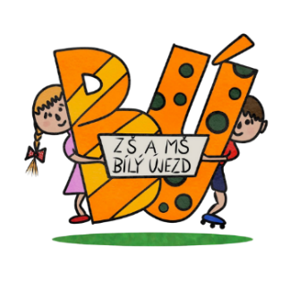
Základní škola a Mateřská škola Bílý Újezd, okres Rychnov nad Kněžnou
Bílý Újezd 47, Dobruška 518 01, www.skolabilyujezd.cz, tel.: 494 666 136

Stávka v ZŠ a MŠ Bílý Újezd v pondělí 27.11.2023
Tentokrát to není pouze stávka za platy, ale za kvalitu a podmínky pro naše/vaše děti.

- Připojujeme se k podpoře stávkujících škol.

- Proč jsme se tak rozhodli?
V příštím roce je naší vládou navrhovaný rozpočet, ve kterém budou ve školství chybět miliardy korun. Chápeme, že ekonomická situace není snadná, nicméně takovýto zákrok je značně krátkozraký a může mít sáhodlouhé následky na budoucnost celého našeho vzdělávacího systému.
Navrhované změny zapříčiní snížení již tak nízkých platů nepedagogických zaměstnanců (kuchařky, uklízečky, školní asistenti, školníci apod.), ale také výrazný pokles počtu hodin, kdy mohou školy dělit třídy na skupiny, ve kterých je vzdělávání efektivnější.
V naší škole to znamená ztrátu možnosti vyučovat některé předměty (AJ, M, ČJ,) odděleně, nikoliv ve spoji, čímž bude nemálo ovlivněna kvalita výuky.
Domníváme se, že současný návrh rozpočtu vůbec nemyslí na vzdělávací potřeby dětí, ale snaží se ušetřit za každou cenu.

- Ke stávce se připojují pedagogičtí i nepedagogičtí pracovníci ZŠ a MŠ.
- ZŠ a MŠ však zůstane otevřená dle standardního provozu.
- My na děti myslíme. Proto jsme přemýšleli, jak stávkovat a přitom děti ani jejich rodiče nebrat jako své rukojmí. V pondělí 27.11.2023 tedy školu nezavřeme.
- Pevně věříme, že náš postup se setká s podporou Vás rodičů.

V Bílém Újezdě, dne 22.11.2023 Zaměstnanci ZŠ a MŠ Bílý Újezd

